Zagrebački holding d.o.o. - Podružnica Vladimir Nazor objavljuje

JAVNI NATJEČAJ
ZA DAVANJE U ZAKUP ZEMLJIŠTA PODNOŠENJEM PISANIH PONUDA br. 2/2026
Raspisuje se Javni natječaj za davanje u zakup zemljišta podnošenjem pisanih ponuda u zatvorenim omotnicama kako slijedi:
SAVUDRIJA - KAMP VELI JOŽE, k.o. 301981 Savudrija, p.p. 29, Borozija 3c

1.1. ZEMLJIŠTE- površine 12 m² za postavljanje montažnog kioska, koje se nalazi na kč.br, 10/9 Savudrija, uz cestu kod sanitarnog čvora br.2., s infrastrukturom tj. sa instalacijama za dovod vode i struje.
- Početna mjesečna zakupnina: 373,00 EUR
- Jamčevina: 1.119,00 EUR
- Namjena: prodajna trgovačka djelatnost, rekvizita
za plažni program,
zabavni sadržaj za djecu,
rekvizita i opreme za različite
zabavne i sportske sadržaje i dr.
      - Rok zakupa: 01.06.2026. - 31.08.2026.

Napomena: Zakupnik je dužan o svom trošku ishoditi svu eventualnu potrebnu dokumentaciju (dozvole/odobrenja) od nadležnih državnih tijela radi provođenja potrebnih radova, privođenja nekretnine namjeni za obavljanje djelatnosti, odnosno za postavljanje kioska na navedenu nekretninu. Zakupnik nema pravo na povrat izvršenih ulaganja ili bilo kakve naknade s tog osnova.

1.2. ZEMLJIŠTE - površine 10 m² za postavljanje mobilnog štanda, koji se nalazi na dijelu
kč.br 10/9, k.o. Savudrija, uz cestu kod sanitarnog čvora br.2., bez infrastrukture tj.
bez instalacija za dovod vode i struje.

• Početna mjesečna zakupnina: 311,00 EUR
• Jamčevina: 933,00 EUR
- Namjena: za postavu kioska/štanda za
prodaju povrća i povrća
• Rok zakupa: 01.06.2026. - 31.08.2026.

Napomena: Zakupnik je dužan o svom trošku ishoditi svu eventualnu potrebnu dokumentaciju (dozvole/odobrenja) od nadležnih državnih tijela radi provođenja potrebnih radova, privođenja nekretnine namjeni za obavljanje djelatnosti, odnosno za postavljanje kioska na navedenu nekretninu. Zakupnik nema pravo na povrat izvršenih ulaganja ili bilo kakve naknade s tog osnova.
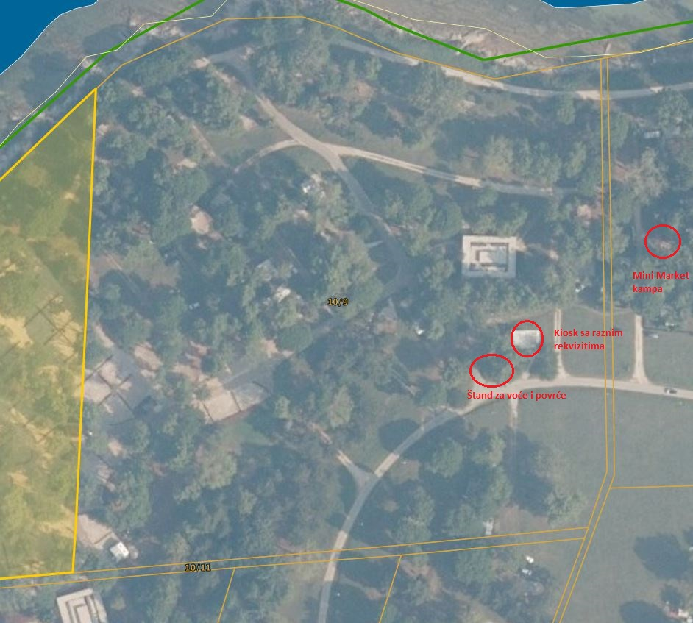

DUGA UVALA- KAMP CVRČAK, k.o. 324159 Krnica- Pavičini 611

2.1. ZEMLJIŠTE - površine 200 m², na kč.br 2334/32, k.o. Krnica, bez infrastrukture tj.
bez instalacija za dovod vode i struje.

• Početna mjesečna zakupnina: 1.555,00 EUR
• Jamčevina: 4.665,00 EUR
• Namjena: postavljanje trampolina
te ostale zabavne sadržaje za
djecu, prodaja pića i mješovite
robe (ugostiteljske usluge) za van i dr.
• Rok zakupa: 15.06.2026. - 15.09.2026.

Napomena: Zakupnik je dužan o svom trošku ishoditi svu eventualnu potrebnu dokumentaciju (dozvole/odobrenja) od nadležnih državnih tijela radi provođenja potrebnih radova, privođenja nekretnine namjeni za obavljanje djelatnosti, odnosno za postavljanje kioska na navedenu nekretninu.
Zakupnik nema pravo na povrat izvršenih ulaganja ili bilo kakve naknade s tog osnova.

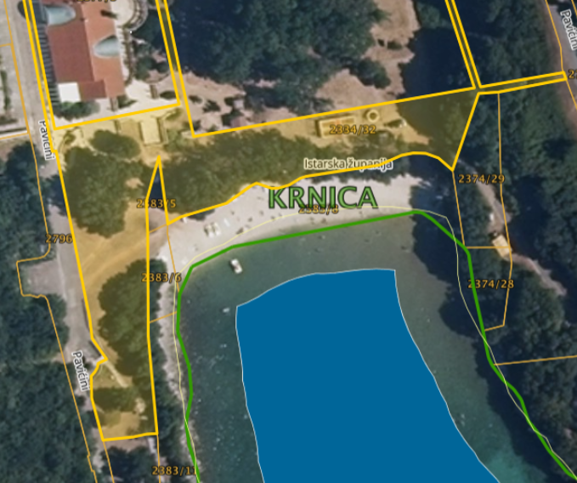

2.2. ZEMLJIŠTE - površine 60 m², na kč.br. 2385/37, k.o. Krnica, u potpunom prirodnom i neurbaniziranom području, nadomak obale bez infrastrukture tj. bez instalacija za dovod vode i struje.
• Početna mjesečna zakupnina: 622,00 EUR
• Jamčevina: 1.866,00 EUR
• Namjena: postavljanje kioska za pružanje
ugostiteljske usluge
• Rok zakupa: 01.06.2026. - 31.08.2026.

Napomena: Zakupnik je dužan o svom trošku ishoditi svu eventualnu potrebnu dokumentaciju (dozvole/odobrenja) od nadležnih državnih tijela radi provođenja potrebnih radova, privođenja nekretnine namjeni za obavljanje djelatnosti, odnosno za postavljanje kioska na navedenu nekretninu. Zakupnik nema pravo na povrat izvršenih ulaganja ili bilo kakve naknade s tog osnova.

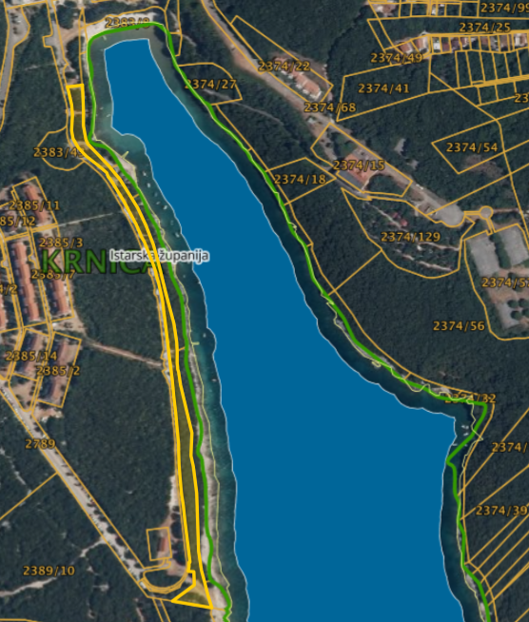

OPĆI UVJETI NATJEČAJA:

1. Pravo podnošenja pisane ponude imaju fizičke osobe – obrtnici državljani Republike Hrvatske i državljani država članica Europske unije te pravne osobe registrirane u Republici Hrvatskoj i državama članicama Europske unije.

2. Rok za dostavu pisanih ponuda je do 20.04.2026. do 15,00 sati.
3. Ponude poslane poštom moraju stići Zagrebačkom holdingu d.o.o. prije isteka roka za podnošenje ponuda. Ponude predane neposredno u pisarnicu nakon isteka roka za podnošenje ponuda ili poslane poštom, a zaprimljene nakon isteka roka za podnošenje ponuda smatrat će se zakašnjelim ponudama i neće se uzimati u razmatranje.
4. Ponude se dostavljaju preporučenom pošiljkom na adresu ZAGREBAČKI HOLDING d.o.o. - PODRUŽNICA VLADIMIR NAZOR, Maksimirska 51a, Zagreb ili osobno u prijemnoj pisarnici na istoj adresi. Na poleđini omotnice mora biti naznačeno ime, adresa i naziv ponuditelja.

5. Javno otvaranje ponuda će se održati 21.04.2026 u 10,00 sati na lokaciji PODRUŽNICA VLADIMIR NAZOR, Maksimirska 51a, Zagreb. Na otvaranju mogu biti nazočni natjecatelji ili njihovi ovlašteni predstavnici uz predočenje valjane punomoći.
6. Zemljišta se mogu razgledati radnim danom od 10,00 do 14,00 sati uz prethodnu najavu na telefon: 091/3563 904. Informacije o pravnim pitanjima vezanim za provedbu javnog natječaja i za uvjete iz ugovora o zakupu koji će se sklopiti mogu se dobiti na telefon: 091/3563 904.

7. Zemljište se daje u zakup na određeno vrijeme.
8. Početni iznos mjesečne zakupnine za zemljište naveden je u neto iznosu i u njega nije uključen PDV.
9. Nepotpune i nepravodobne ponude neće se razmatrati. Odbit će se ponude ponuditelja koji po bilo kojoj osnovi imaju nepodmirenu dospjelu obvezu prema Zagrebačkom holdingu d.o.o. ili Gradu Zagrebu, te pravnih osoba koje nisu solventne odnosno ponude ponuditelja koje ne ispunjavaju druge propisane uvijete natječaja.
Ako se nakon sklapanja ugovora o zakupu naknadnim provjerama utvrdi da je na dan otvaranja ponuda zakupnik imao dugovanje opisano u ovoj točki natječaja, Zagrebački holding d.o.o. ima pravo raskinuti sklopljeni ugovor bez ostavljanja dodatnog roka.
10. Natjecatelj je dužan položiti jamčevinu u trostrukom iznosu početnog iznosa zakupnine za poslovni prostor za koji se natječe, na žiro račun Zagrebačkog holdinga d.o.o., otvoren u OTP banci, IBAN: HR3024070001100179527, model 00, s pozivom na broj/OIB ponuditelja/.
11. PONUDA ZA SUDJELOVANJE U JAVNOM NATJEČAJU PODNOSI SE NA OBRASCU OBJAVLJENOM NA WEB STRANICI I MORA SADRŽAVATI:
a) Vlastoručni potpis ponuditelja ili ovlaštene osobe ponuditelja
b) ponuđeni iznos mjesečne zakupnine (bez PDV-a), a koji iznos mora biti veći od oglašenog početnog iznosa;
c) dokumentaciju koja sadrži osnovne osobne podatke o ponuditelju: − fizičke osobe - obrtnici trebaju dostaviti:
• presliku dokaza o prebivalištu i OIB-u ne stariju od 30 dana od datuma izdavanja (ukoliko se na traženom dokazu nalaze drugi osobni podaci osim imena, prezimena, OIB-a i prebivališta iste treba odgovarajuće zaštititi (zatamniti));
• ispis izvatka ili rješenja sa službene internetske stranice obrtnog registra ili obrtnice, ne starije od 3 mjeseca od objave javnog natječaja;
− pravne osobe trebaju dostaviti:
• ispis izvatka ili rješenja sa službene internetske stranice odgovarajućeg registra, ne starijeg od 30 dana od objave javnog natječaja, odnosno izvornik ili ovjerenu presliku rješenja ili izvatka iz odgovarajućeg registra ne stariji od tri mjeseca od objave javnog natječaja.
d) e-mail adresu na koju će se vršiti dostava vezana za ovaj javni natječaj;
e) kontakt broj telefona;
f) ovjerenu izjavu ponuditelja o nepostojanju duga s osnove potraživanja Grada Zagreba ili izvornik odnosno ovjerenu presliku potvrde o nepostojanju duga ponuditelja s osnove potraživanja Grada Zagreba izdane od Gradskog ureda za financije, ne starije od 30 dana od dana objave javnog natječaja; (sve informacije možete pronaći na sljedećem linku: https://www.zagreb.hr/obrasci/113897);
g) ovjerenu izjavu ponuditelja o nepostojanju duga s osnove potraživanja Zagrebačkog holdinga d.o.o. ili potvrdu Zagrebačkog holdinga d.o.o. o stanju duga ponuditelja, ne stariju od 30 dana od objave javnog natječaja, koja se izdaje u elektronskom obliku temeljem zahtjeva (https://www.zgh.hr/usluge-8/zona-za-korisnike-27/obrasci-109/109) dostavljenog na e-mail adresu: financije.direkcija@zgh.hr. Sve informacije mogu se dobiti putem broja telefona: 01/6420-724;
h) BON 2 ili SOL 2 - ne stariji od 3 mjeseca od dana objave natječaja kao dokaz o solventnosti;
i) dokaz o izvršenoj uplati jamčevine;
j) broj žiro računa i IBAN s naznakom poslovne banke kod koje je isti otvoren, za povrat jamčevine;
k) opis djelatnosti ili namjene za koju će ponuditelj koristiti zemljištu, a koja treba biti u okviru oglašene namjene.
12. Najpovoljnijim ponuditeljem smatrat će se natjecatelj koji ispunjava uvjete natječaja i koji je ponudio najviši iznos zakupnine.
13. Ako dva ili više natjecatelja ponude za isto zemljište isti iznos mjesečne zakupnine, a ispunjavaju uvjete javnog natječaja, ti će se natjecatelji pozvati da u roku od 24 sata ponude pisanim putem u zatvorenoj omotnici novi iznos mjesečne zakupnine.
14. Pored zakupnine zakupnik se obvezuje plaćati sve tekuće troškove korištenja i održavanja zakupljenog zemljišta kao i sve ostale troškove koji terete zemljište (struja, voda, telefon, grijanje, komunalna naknada, naknada za uređenje voda i drugo).
15. Na Odluku o izboru najpovoljnijeg natjecatelja sudionici natječaja imaju pravo prigovora u roku od 8 dana Voditelju podružnice od dana dostave predmetne Odluke. Odluka po prigovoru je konačna.
16. Natjecateljima koji su položili jamčevinu, a čije ponude nisu prihvaćene, vratit će se u roku od 30 dana od dana konačnosti Odluke o dodjeli zemljišta najpovoljnijem ponuditelju. Položena jamčevina natjecatelja čija je ponuda prihvaćena zadržava se i uračunava u zakupninu.
17. Uplaćena jamčevina vraća se natjecatelju ako odustane od ponude najkasnije dan prije otvaranja ponuda.
18. Najpovoljniji ponuditelj dužan je po pozivu Zagrebačkog holdinga d.o.o na sklapanje ugovora o zakupu bez odgode sklopiti ugovor o zakupu. Ako izabrani najpovoljniji ponuditelj ne pristupi sklapanju ugovora o zakupu u roku 5 dana od dana poziva Zagrebačkog holdinga d.o.o na sklapanje ugovora o zakupu, ugovor će se sklopiti sa sljedećim najpovoljnijim natjecateljem.
19. Na ponuđeni iznos mjesečne zakupnine obračunava se PDV temeljem Zakona o porezu na dodanu vrijednost.
20. Najpovoljniji natjecatelj, prilikom sklapanja ugovora o zakupu, dužan je zakupodavcu položiti bjanko zadužnicu kao sredstvo osiguranja plaćanja u iznosu koji pokriva jednogodišnju zakupninu.
21. Ugovor o zakupu sklopiti će se kao ovršna isprava i potvrđuje (solemnizira) se kod javnog bilježnika, a na trošak zakupnika.
22. Zemljište se ne može dati u podzakup.
23. Zemljište se daju u zakup u viđenom stanju. Sva uređenja zemljišta prema potrebi zakupnika izvode se isključivo na temelju prethodnog pisanog odobrenja zakupodavca na izrađenu skicu uređenja sa opisom planiranog zahvata, a isključivo u skladu sa važećim prostornim planom lokalne samouprave. Zakupnik je dužan o svom trošku ishoditi svu eventualnu potrebnu dokumentaciju od nadležnih državnih tijela radi provođenja potrebnih radova, privođenja zemljišta namjeni te obavljanja djelatnosti. Zakupnik nema pravo na povrat izvršenih ulaganja ili bilo kakve naknade s tog osnova.
24. Zagrebački holding d.o.o. će odluke i sve obavijesti vezane za ovaj javni natječaj izvršiti isključivo na e-mail adresu navedenu u ponudi ponuditelja.
25. Zagrebački holding d.o.o. zadržava pravo da bez posebnog obrazloženja ne prihvati niti jednu ponudu.

POSEBNI UVJETI NATJEČAJA:
Zagrebački holding d.o.o. otklanja bilo kakvu odgovornost za štetu za mogući termin primopredaje predmeta zakupa u posjed. Podnošenjem ponude ponuditelj se odriče naknade bilo kakve štete ili drugih zahtjeva prema Zagrebačkom holdingu d.o.o. vezano za provedbu ovog natječaja, sklapanje ugovora o zakupu i primopredaje predmeta zakupa u posjed.

Voditeljica Podružnice
Irena Benko

